INFORMATIVNÍ SCHŮZKA O NOVÉ CÍRKEVNÍ MATEŘSKÉ ŠKOLE KOMÍNEK
V Praze 5 na Lihovaru vzniká nová církevní Mateřská škola Komínek, která zahájí svůj provoz 1. 9. 2024.
Chcete se dozvědět něco o koncepci mateřské školy, o denním chodu mateřské školy? Zajímá vás, jak budou vypadat prostory mateřské školy?
Co vše děti mohou ve školce zažít, jak bude vypadat příprava dětí pro nástup do školy?
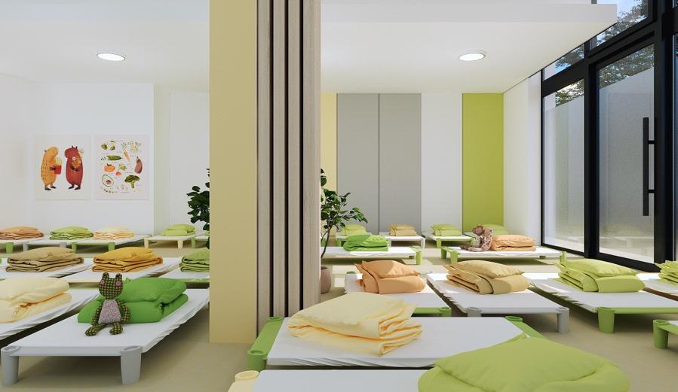
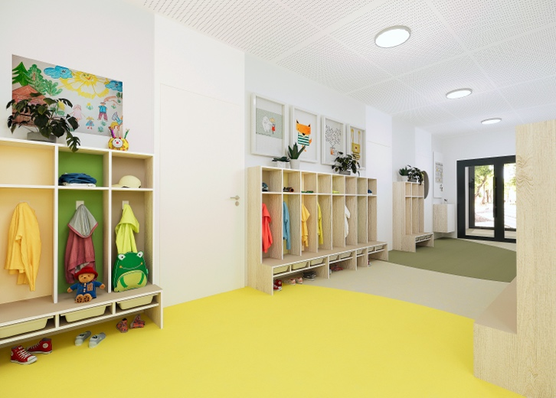

PŘIJĎTE NA INFORMATIVNÍ SCHŮZKU:
V ÚTERÝ 16. 4. OD 16.30 HODIN VE STŘEDU 17. 4. OD 15.00 HODIN
KOSTEL KRISTA SPASITELE NA BARRANDOVĚ NA FARU KOSTELA SV. VÁCLAVA NA SMÍCHOVĚ
Grussova 1274/6, 152 00 Praha 5-Barrandov Náměstí 14. října 17/64

